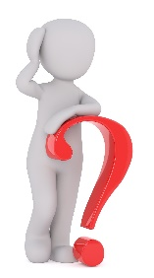


Was ist Kryptologie

Der Versuch, Schriften geheim zu halten, ist wahrscheinlich so alt wie das Schreiben selbst. Viele Anlässe bewegten Menschen dazu, besondere Geheimsprachen zu entwickeln – etwa Krieg, diplomatische Gründe oder die Liebe.

Die Wissenschaft, die sich mit dieser Thematik beschäftigt, nennt man Kryptologie.

Was soll das heißen?

Xhmtjsj Kjwnjs

Schoene Ferien
Schlüssel: A + 5

Bilder: pixabay
Daten verschlüsseln
neu: 09/2016

Der Versuch, Schriften geheim zu halten, ist wahrscheinlich so alt wie das Schreiben selbst. Viele Anlässe bewegten Menschen dazu, besondere Geheimsprachen zu entwickeln – etwa Krieg, diplomatische Gründe oder die Liebe.

Die Wissenschaft, die sich mit dieser Thematik beschäftigt, nennt man Kryptologie.
Krypto = geheim logos = Wort/Rede, Sinn

(-logie bezeichnet die Wissenschaft eines Faches)

Die Cäsar-Verschlüsselung

Auch der Feldherr und Politiker Julius Cäsar (100 bis 44 v. Chr.) hat sich seinerzeit viel mit der Verschlüsselung von Nachrichten befasst. In seiner Verschlüsslung hat er jeden Buchstaben einer Nachricht durch den Buchstaben ersetzt, der drei Stellen später im Alphabet kommt. Aus dem Buchstaben A wurde D und aus dem Buchstaben B wurde E und so weiter.

Der Schlüssel sah folgendermaßen aus. In der oberen Reihe ist das Alphabet – man nennt es Klaralphabet. In der unteren Reihe ist das Geheimalphabet.

Klaralphabet
A | B | C | D | E | F | G | H | I | J | K | L | M | N | O | P | Q | R | S | T | U | V | W | X | Y | Z
D | E | F | G | H | I | J | K | L | M | N | O | P | Q | R | S | T | U | V | W | X | Y | Z | A | B | C
Geheimalphabet

Will man nun eine Nachricht verschlüsseln, ersetzt man einfach den Buchstaben des Klaralphabets durch den Buchstaben des Geheimalphabets. Probiere es einmal aus:

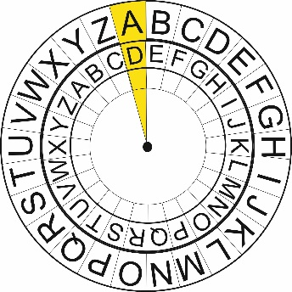
In diesem Beispiel wurden die Buchstaben um drei Stellen verschoben. Man kann natürlich auch fünf oder acht Stellen wählen. Damit man nicht jedes Mal eine neue Tabelle anlegen muss, kann man eine so genannte Chiffrier-Maschine bauen.

Um die Cäsar-Verschlüsselung zu dekodieren, kann man zum einen alle Möglichkeiten der Scheibe ausprobieren. Dafür benötigt man aber sehr viel Zeit.

Eine weitere Möglichkeit, um den Text zu entschlüsseln, ist zu schauen, welcher Buchstabe sehr häufig vorkommt und welche seltener vorkommen. Das liegt an den Eigenschaften einer Sprache. In der deutschen Sprache kommt der Buchstabe E am häufigsten vor und der Buchstabe Q sehr selten. Wenn also in einem Text ein Buchstabe sehr häufig vorkommt, dann ist dieser wahrscheinlich der Buchstabe E.

Häufigkeitsverteilung von Buchstaben in Prozent

E | 17,40 % |  | H | 4,76 % |  | W | 1,89 % |  | Y | 0,04 %
N | 9,78 % |  | U | 4,35 % |  | F | 1,66 % |  | X | 0,03 %
I | 7,55 % |  | L | 3,44 % |  | K | 1,21 % |  | Q | 0,02 %
S | 7,27 % |  | C | 3,06 % |  | Z | 1,13 %
R | 7,00 % |  | G | 3,01 % |  | P | 0,79 %
A | 6,51 % |  | M | 2,53 % |  | V | 0,67 %
T | 6,15 % |  | O | 2,51 % |  | ß | 0,31 %
D | 5,08 % |  | B | 1,89 % |  | J | 0,27 %


Bauanleitung:

- Schneide beide Scheiben aus.
- Trage nun die 26 Buchstaben des
Alphabets in beide Scheiben ein
(kein ß)
- Bohre mit einem Bleistift ein
Loch in die Mitte der Scheiben
- Verbinde beide mit einer Brief-
klammer
- Jetzt kannst du Nachrichten
verschlüsseln

Tipp: Wenn du die Scheiben verstärken möchtest, kannst du sie auf einen Karton kleben.

